Link github: https://github.com/calvinarihta/Kualifikasi_React.git

**Home Page**

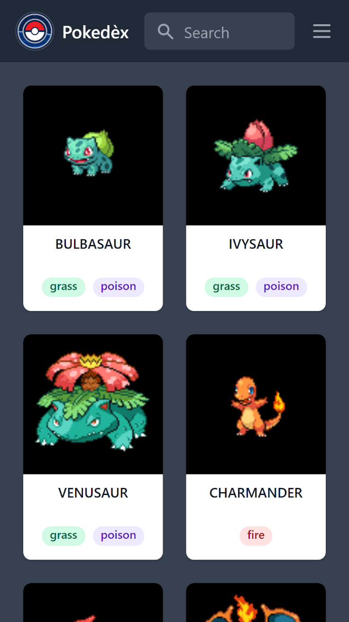

Figure 1. View mobile dari home page

Ini merupakan contoh halaman mobile dari home page. Pada page ini user dapat scroll dan melihat berbagai macam pokemon. Setiap card pada home page disertai dengan data singkat berupa gambar, tipe-tipe, dan nama dari masing-masing pokemon. Disini user dapat mengklik setiap card untuk kemudian berpindah ke detail page dari card pokemon yang diklik. Selain itu user juga dapat memfilter pokemon dengan menggunakan fitur search yang terdapat pada header aplikasi.

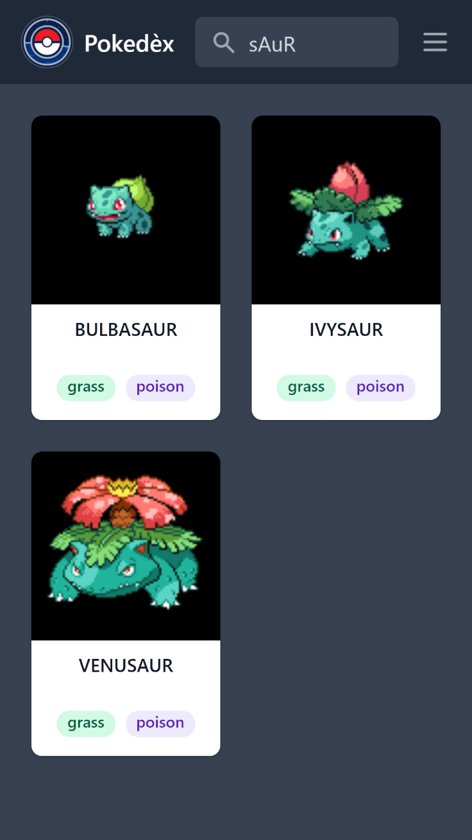

Figure 2. View home page saat difilter dengan search

Selain itu pada header terdapat ikon dari pokemon yang dapat user klik untuk kembali kehalaman home dan juga user dapat mengklik ikon hamburger menu untuk membuka navbar kehalaman-halaman lain.

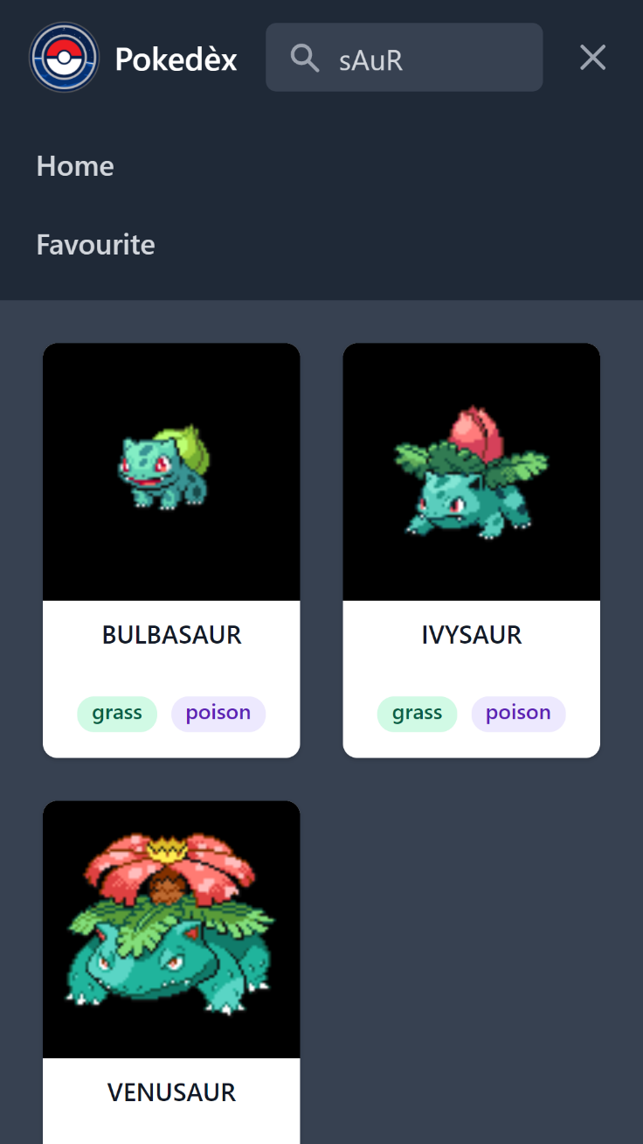

Figure 3. View navbar

Berikut ini adalah view dari home page pada desktop

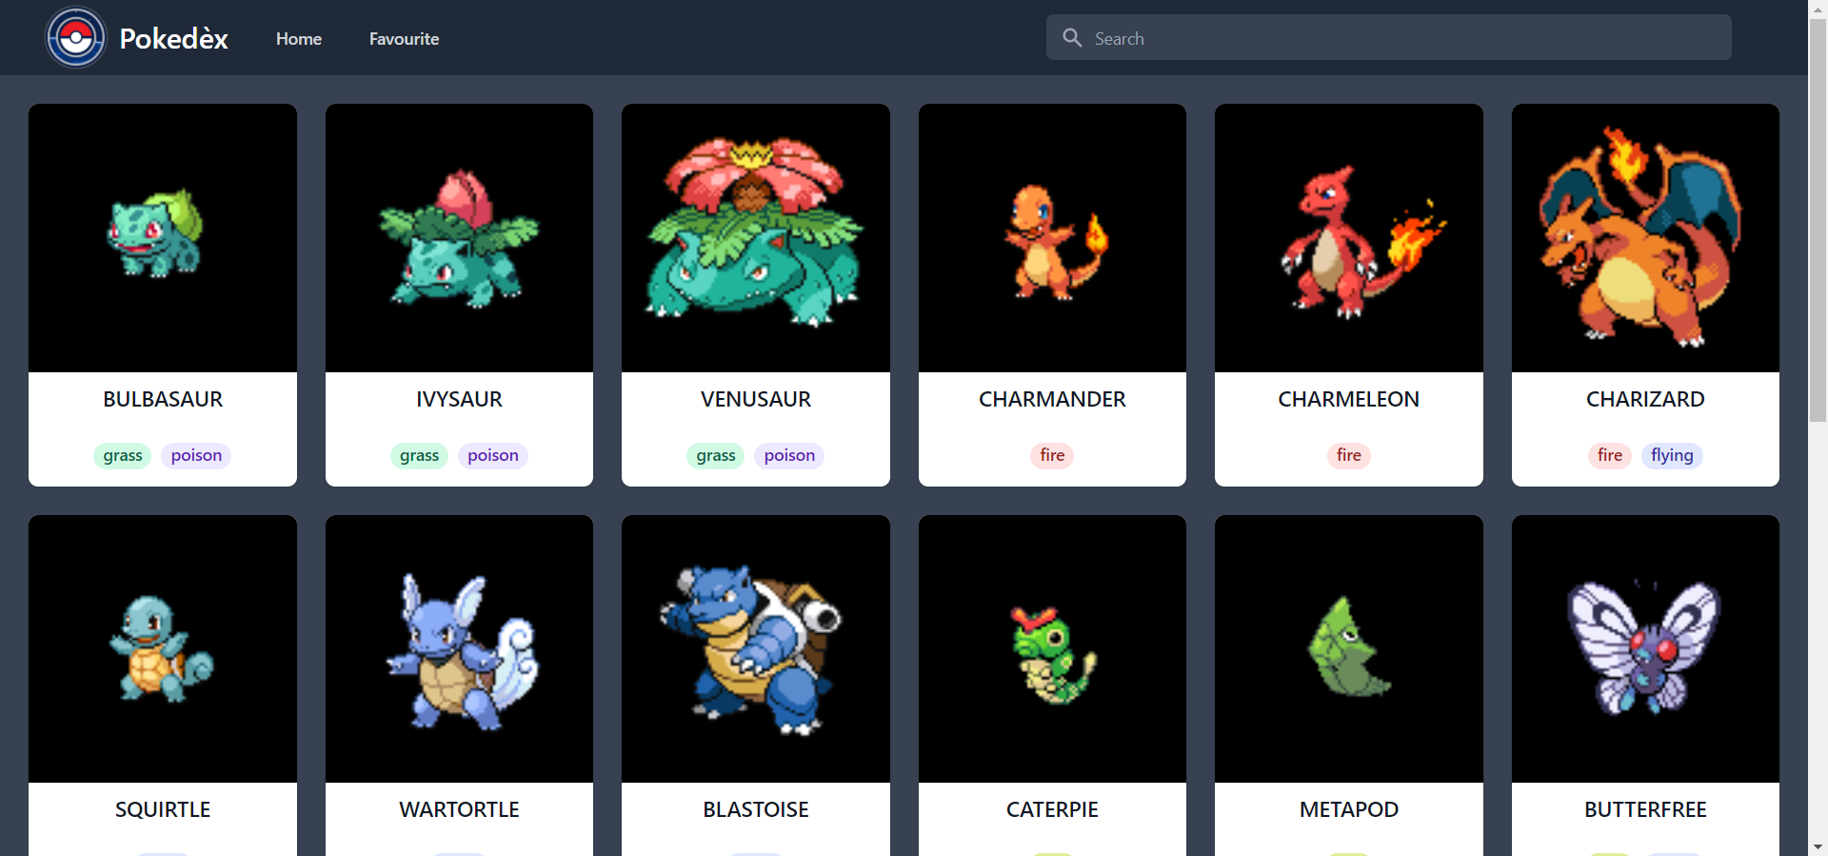

Figure 4. View home page pada desktop

**Detail Page**

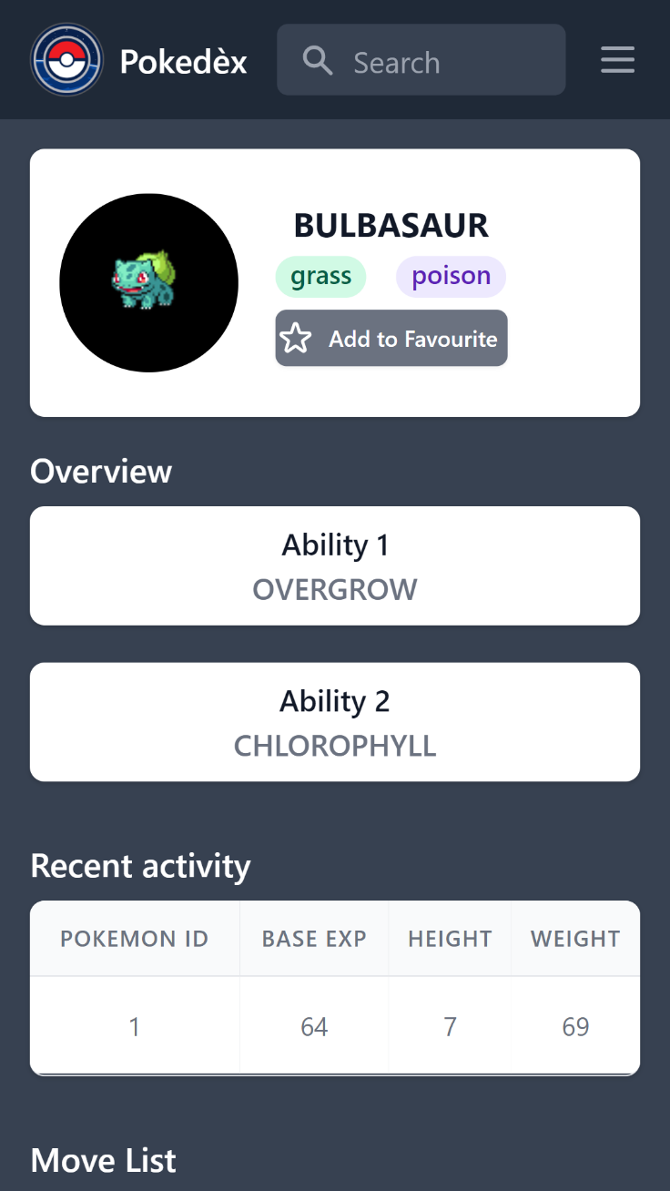

Figure 5. View detail page pada mobile

Pada page ini user dapat melihat informasi lebih detil dari setiap pokemon. Selain itu juga terdapat fitur dimana user dapat mengklik tombol add to favourite.

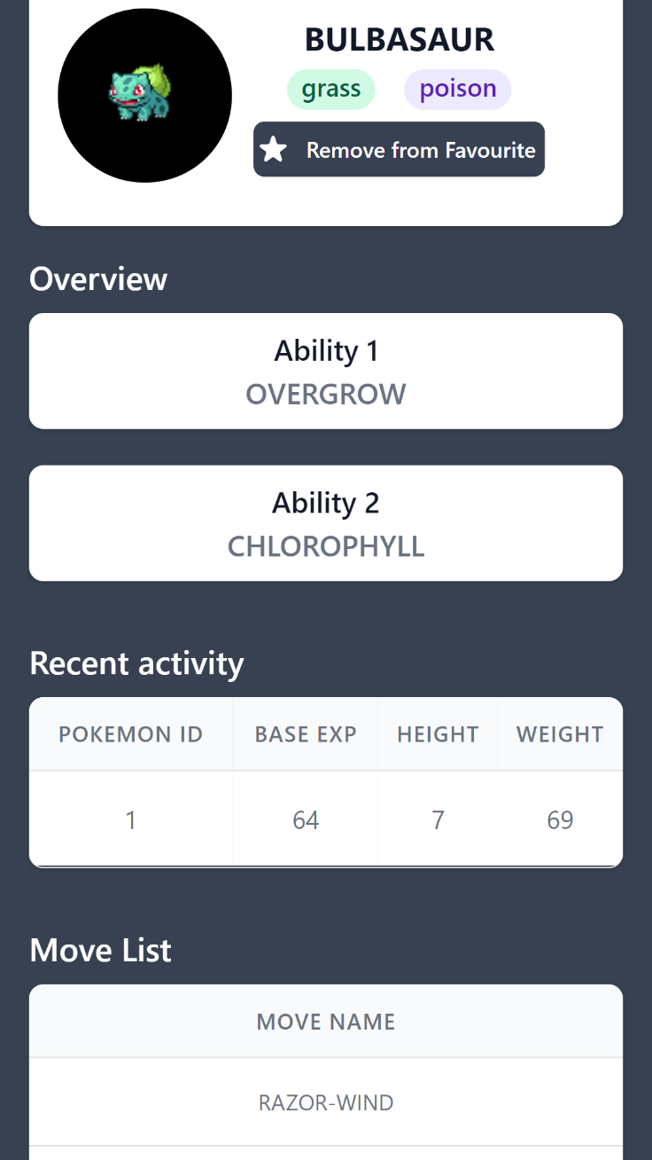

Figure 6. Setelah tombol add to favourite diklik

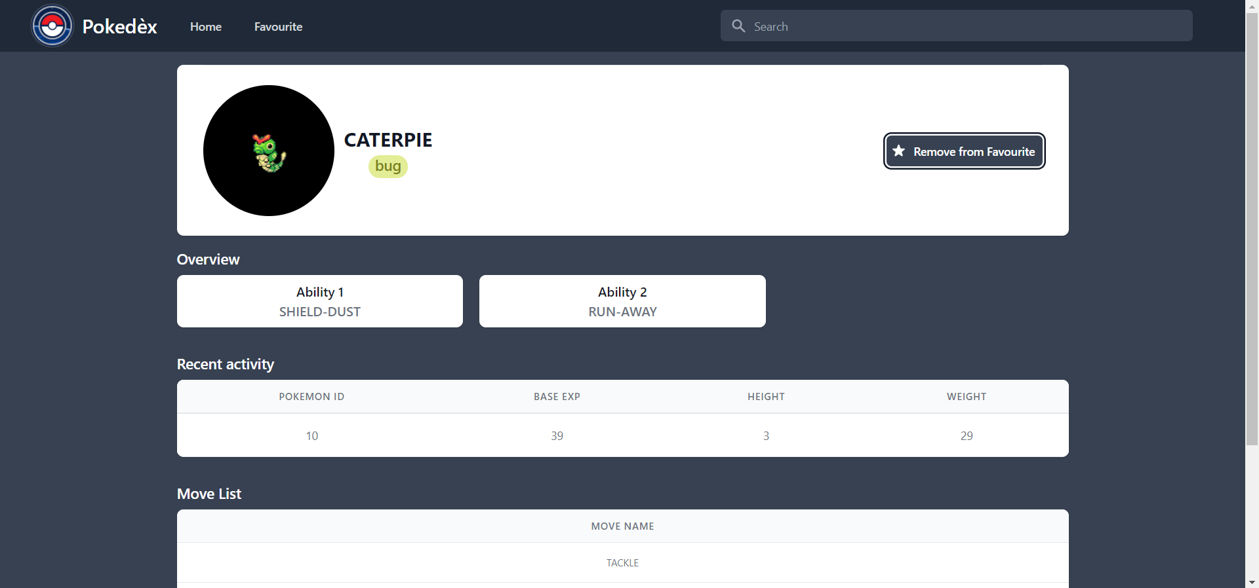

Figure 7. View detail page pada desktop

**Favourite Page**

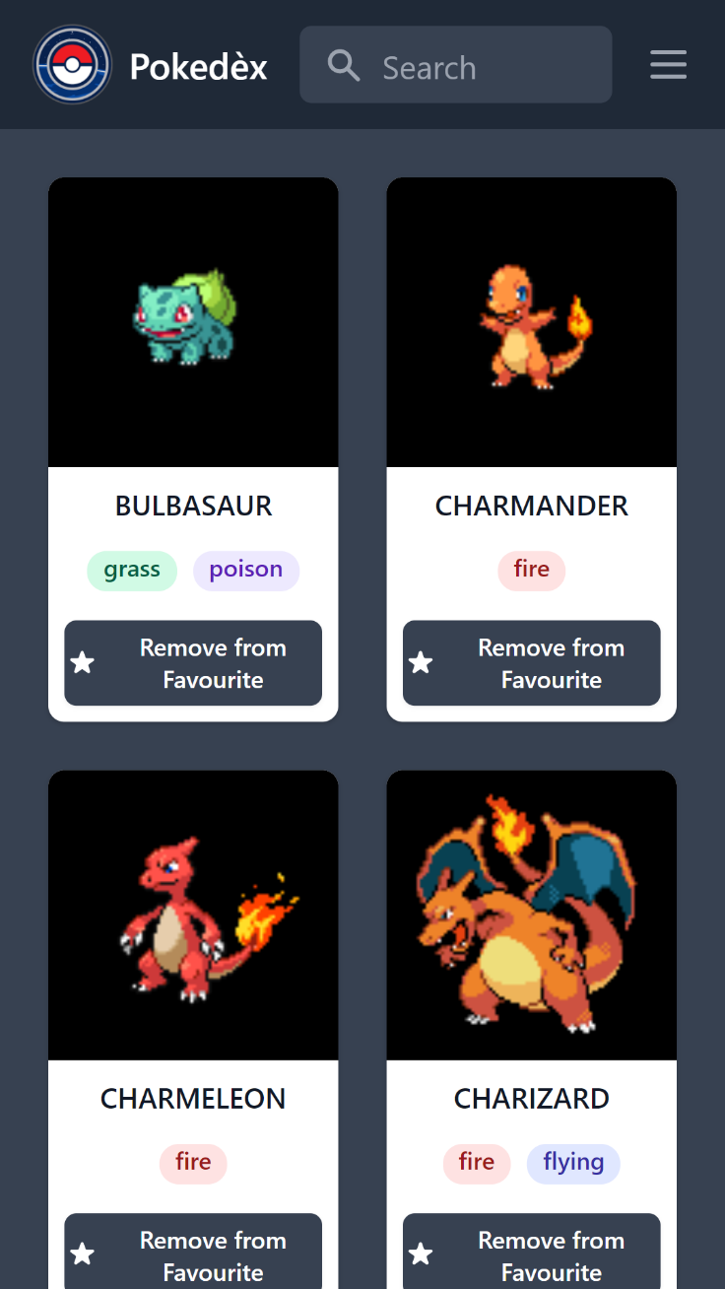

Figure 8. View favourite page pada mobile

Pada page favourite page ini user dapat melihat koleksi dari pokemon yang sudah difavourite. Pada halaman ini terdapat fitur untuk remove from favourite untuk menghilangkan pokemon dari koleksi favourite. Selain itu fitur search juga tetap dapat digunakan pada page ini.

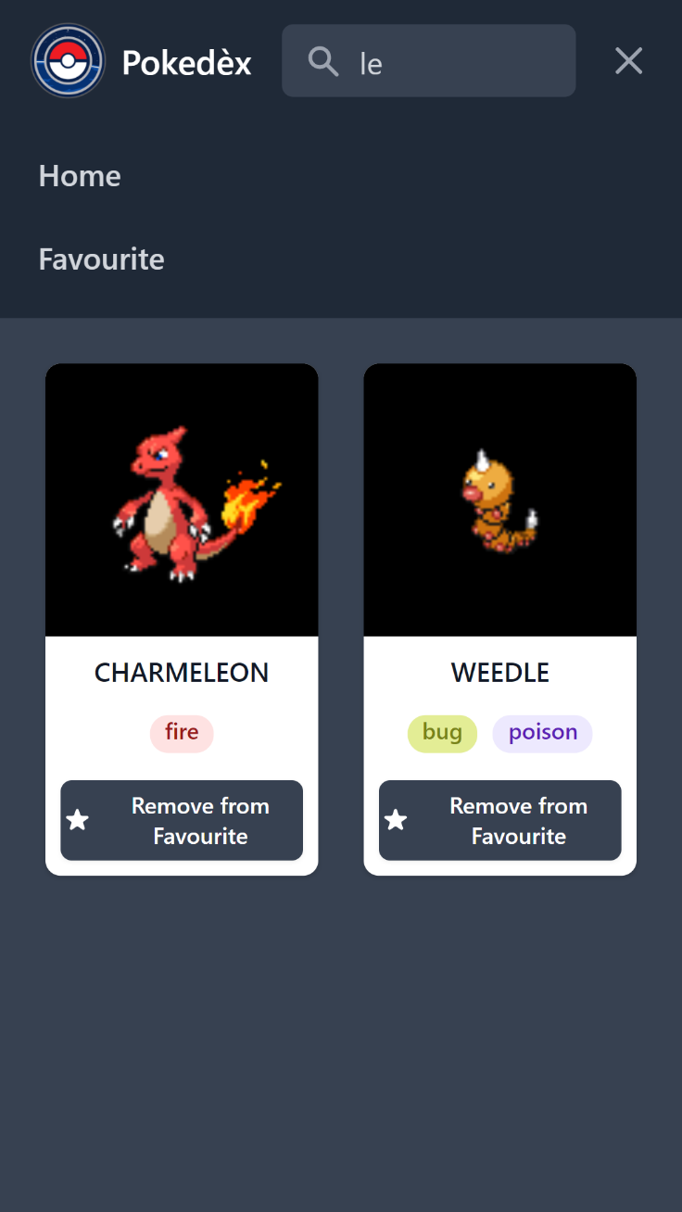

Figure 9. View favourite page setelah difilter dengan search bar

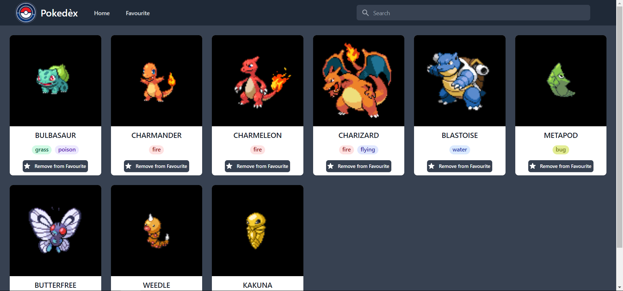

Figure 10. View favourite page pada desktop